Arbeitsliste “Das sieht gut aus”
1
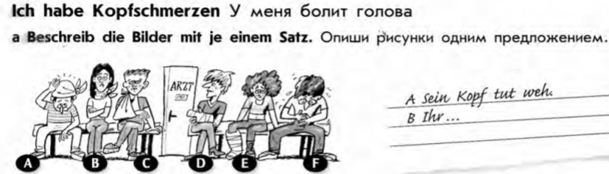
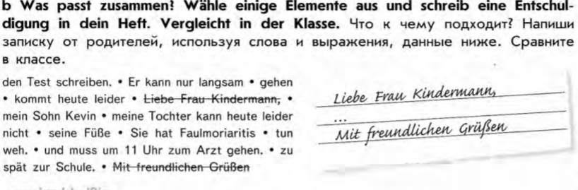
2
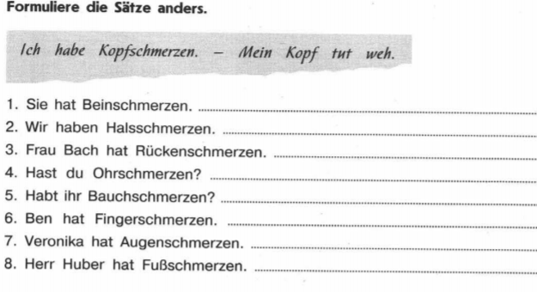
3
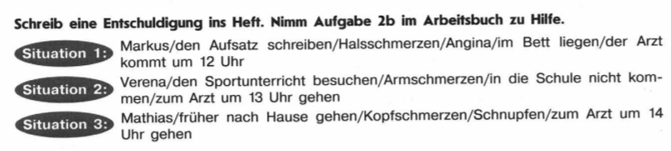
4
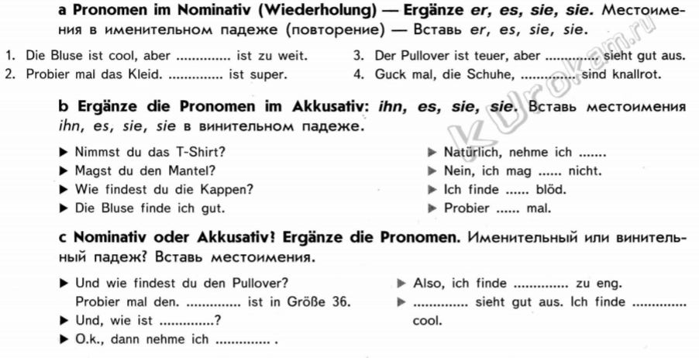
5
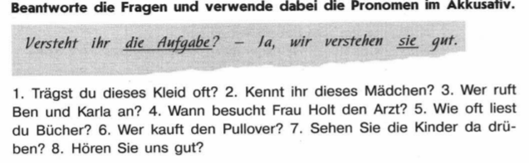
6
